机密★启用前
各位同学在查看时请点击全屏查看
2018年遵义中考数学模拟试题
(全卷总分150分,考试时间120分钟)
注意事项:
1．答题前,务必将自己的姓名、准考证号填写在答题卡规定的位置上。
2．答选择题时,必须使用2B铅笔将答题卡上对应题目的答案标号涂黑。如需改动，用橡皮擦擦干净后，再选涂其它答案标号。
3．答非选择题时，必须使用0.5毫米黑色签字笔将答案书写在答题卡规定的位置上。
4．所有题目必须在答题卡上作答，在试题卷上答题无效。
5．考试结束后,将试题卷和答题卡一并交回。

一、选择题（本题共10小题，每小题３分，共30分。在每小题给出的四个选项中，只有一项是符号题目要求的，请用2B铅笔把答题卡上对应题目的答案标号涂黑、涂满。）
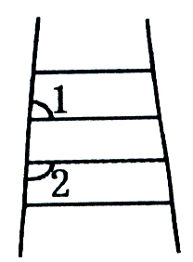
１．-3的相反数是
（２题图）
A．-３ B．$\frac{1}{3}$ C．$−\frac{1}{3}$ D．３
２．如图，梯子的各条横档互相平行，若∠１＝${\text{80}}^{∘}$，则∠２的度数是
Ａ． Ｂ．${\text{100}}^{∘}$ Ｃ．${\text{110}}^{∘}$ Ｄ．${\text{120}}^{∘}$
３．下列图形中既是中心对称图形,又是轴对称图形的是
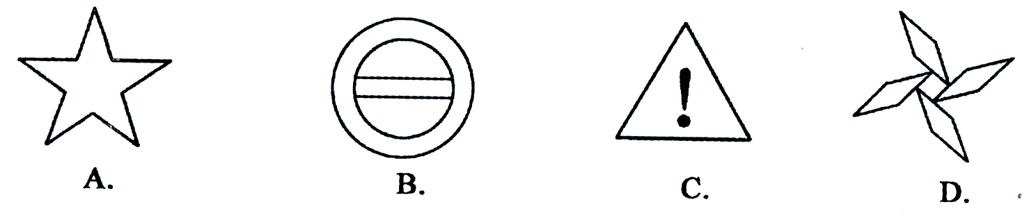
４．计算${\left(a^{3}\right)}^{2}$的结果是
Ａ．$3a^{2}$ Ｂ．$2a^{3}$ Ｃ．$a^{5}$ Ｄ．$a^{6}$
５．不等式$2x−4$≤０的解集在数轴上表示为
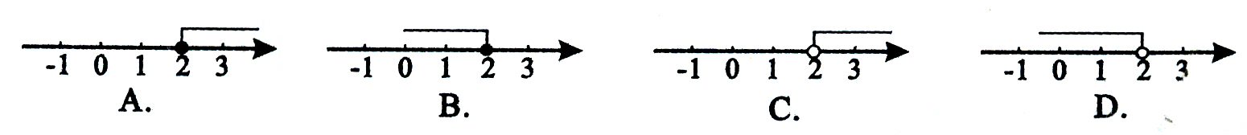
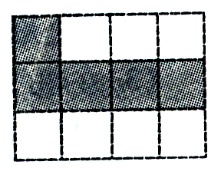
６．如图,共有12个大小相同的小正方形,其中阴影部分的5个小正方形是
（6题图）
一个正方体的表面展开图的一部分,现从其余的小正方形中任取一个涂
上阴影,能构成这个正方体的表面展开图的概率是
Ａ．$\frac{4}{7}$ Ｂ．$\frac{3}{7}$ Ｃ．$\frac{2}{7}$ Ｄ．$\frac{1}{7}$
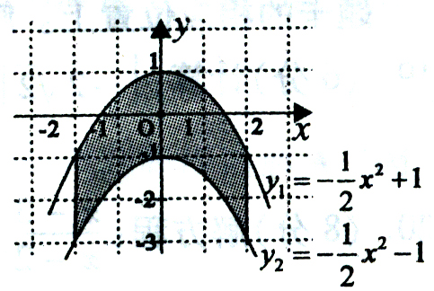
７．函数$y=\frac{1}{x−2}$的自变量$x$的取值范围是
(9题图)
Ａ．$x$＞-２ Ｂ．$x$＜２ Ｃ．$x$≠２ Ｄ．$x$≠-２
８．一组数据２、１、５、４的方差是
Ａ．10 Ｂ．3 Ｃ．2.5 Ｄ．0.75
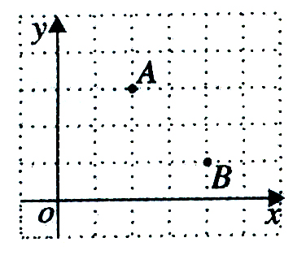
９．如图，两条抛物线$y_{1}=−\frac{1}{2}x^{2}+1$、$y_{2}=−\frac{1}{2}x^{2}−1$与分别经过点$\left(−2,0\right)$,$\left(2,0\right)$且平行于$y$轴的两条平行线围成的阴影部分的面积为
(10题图)
Ａ．8 Ｂ．6 Ｃ．10 Ｄ．4
10．在一次 “寻宝”游戏中,“寻宝”人找到了如图所标示的两个标志
点A$\left(2,3\right)$、B$\left(4,1\right)$,A、B两点到“宝藏”点的距离都是$\sqrt{\text{10}}$，则
“宝藏”点的坐标是
A．$\left(1,0\right)$ Ｂ．$\left(5,4\right)$ Ｃ．$\left(1,0\right)$或$\left(5,4\right)$ Ｄ．$\left(0,1\right)$或$\left(4,5\right)$
二、填空题(本题共8小题，每小题4分，共32分。答题请用0.5毫米黑色墨水的签字笔或钢笔直接答在答题卡的相应位置上。)
11．太阳半径约为696000千米,数字696000用科学记数法表示为 ▲ .
12．分解因式: $4x^{2}−y^{2}$= ▲ .
13．如图,△ABC内接于⊙O,∠C=${\text{40}}^{∘}$,则∠ABO= ▲ 度.
14．如图,已知正方形的边长为$2\text{cm}$,以对角的两个顶点为圆心, $2\text{cm}$长为半径画弧,则所得到的两条弧的长度之和为 ▲ $\text{cm}$(结果保留$π$).
15．如图,在宽为$\text{30}m$,长为$\text{40}m$的矩形地面上修建两条宽都是$1m$的道路,余下部分种植花草.那么,种植花草的面积为 ▲ $m^{2}$.
16．已知$a^{2}−a−1=0$，则$a^{3}−a+\text{2009}=$ ▲ .
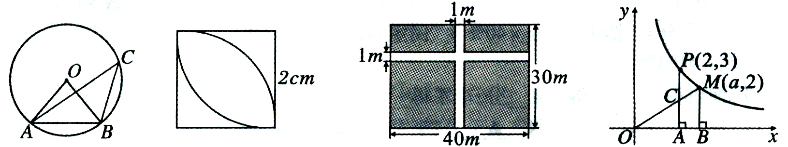
(13题图) (14题图) (15题图) (18题图)

17．小明玩一种的游戏,每次挪动珠子的颗数与对应所得的分数如下表:
挪动珠子数(颗) | 2 | 3 | 4 | 5 | 6 | ……
对应所得分数(分) | 2 | 6 | 12 | 20 | 30 | ……
当对应所得分数为132分时,则挪动的珠子数为 ▲ 颗.
18．如图，在第一象限内,点P,M$\left(a,2\right)$是双曲线$y=\frac{k}{x}(k≠0)$上的两点,PA⊥$x$轴于点A,MB⊥$x$轴于点B,PA与OM交于点C,则△OAC的面积为 ▲ .
三、解答题(本题共9小题，共88分。答题请用0.5毫米黑色墨水签字笔或钢笔书写在答题卡的相应位置上。解答是应写出必要的文字说明，证明过程或演算步骤。)
19．(6分)计算:$\left|−2\sqrt{2}\right|−\sqrt{8}−2^{−1}+{\left(\sqrt{3}−2\right)}^{0}$

20．(８分)解方程：$\frac{x−3}{x−2}+1=\frac{3}{2−x}$

21．(８分)在一个不透明的盒子里，装有三个分别写有数字-1、0、1的乒乓球(形状、大小一样)，先从盒子里随机取出一个乒乓球，记下数字后放回盒子，摇匀后再随机取 出一个乒乓球，记下数字.
(1)请用树状图或列表的方法求两次取出乒乓球上的数字相同的概率；
(2)求两次取出乒乓球上的数字之积等于0的概率.
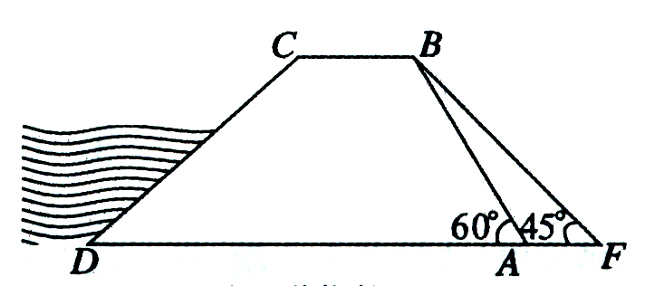
(22题图)
22．(10分)如图,水坝的横断面是梯形,背水坡AB的坡
角∠BAD=${\text{60}}^{∘}$,坡长AB=$\text{20}\sqrt{3}m$,为加强水坝强度,
将坝底从A处向后水平延伸到F处,使新的背水坡
的坡角∠F=${\text{45}}^{∘}$,求AF的长度(结果精确到1米,
参考数据: $\sqrt{2}≈1\text{.}\text{414}$,$\sqrt{3}≈1\text{.}\text{732}$).

23．(10分)某校七年级(1)班为了在王强和李军两同学中选班长,进行了一次“演讲”与“民主测评”活动，A、B、C、D、E五位老师作为评委对王强、李军的“演讲”打分；该班50名同学分别对王强和李军按“好”、“较好”、“一般”三个等级进行民主测评。统计结果如下图、表.计分规则:
①“演讲”得分按“去掉一个最高分和一个最低分后计算平均分”；
②“民主测评”分＝“好”票数×2分+“较好”票数×1分+“一般”票数×0分；
③综合分＝“演讲”得分×40%＋“民主测评”得分×60%.
解答下列问题:
(1)演讲得分,王强得 ▲ 分;李军得 ▲ 分;
(2)民主测评得分,王强得 ▲ 分; 李军得 ▲ 分;
(3)以综合得分高的当选班长,王强和李军谁能当班长?为什么?
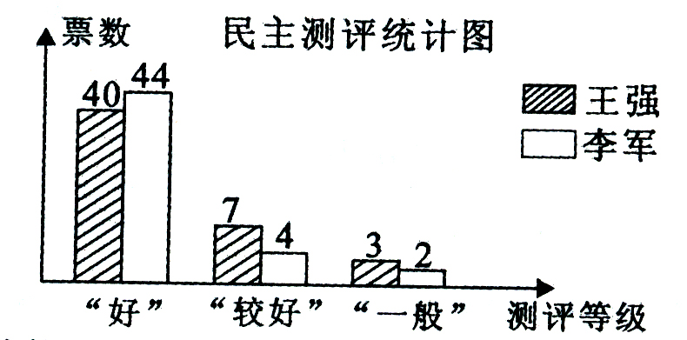
演讲得分表（单位：分）
(23题图)
评委  姓名 | A | B | C | D | E
王强 | 90 | 92 | 94 | 97 | 82
李军 | 89 | 82 | 87 | 96 | 91

24．（10分）如图（1），在△ABC和△EDC中，AC＝CE＝CB＝CD，∠ACB＝∠ECD＝${\text{90}}^{∘}$，AB与CE交于F，ED与AB、BC分别交于M、H．
(1)求证:CF＝CH；
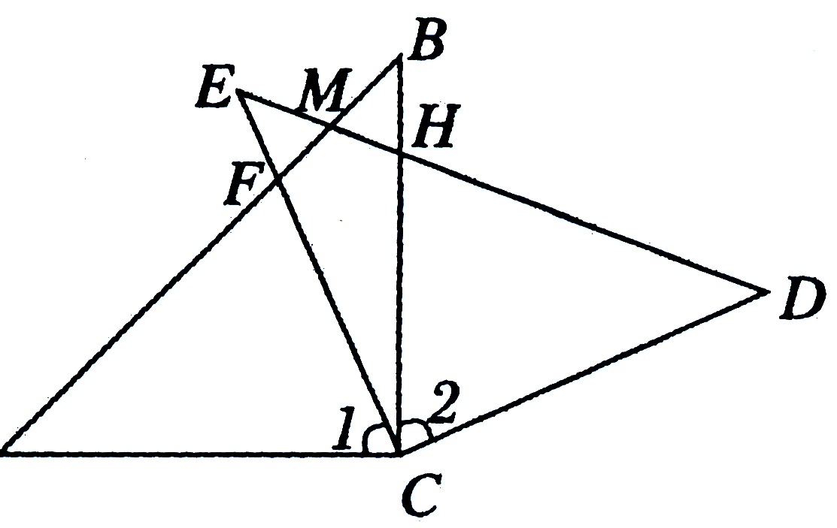
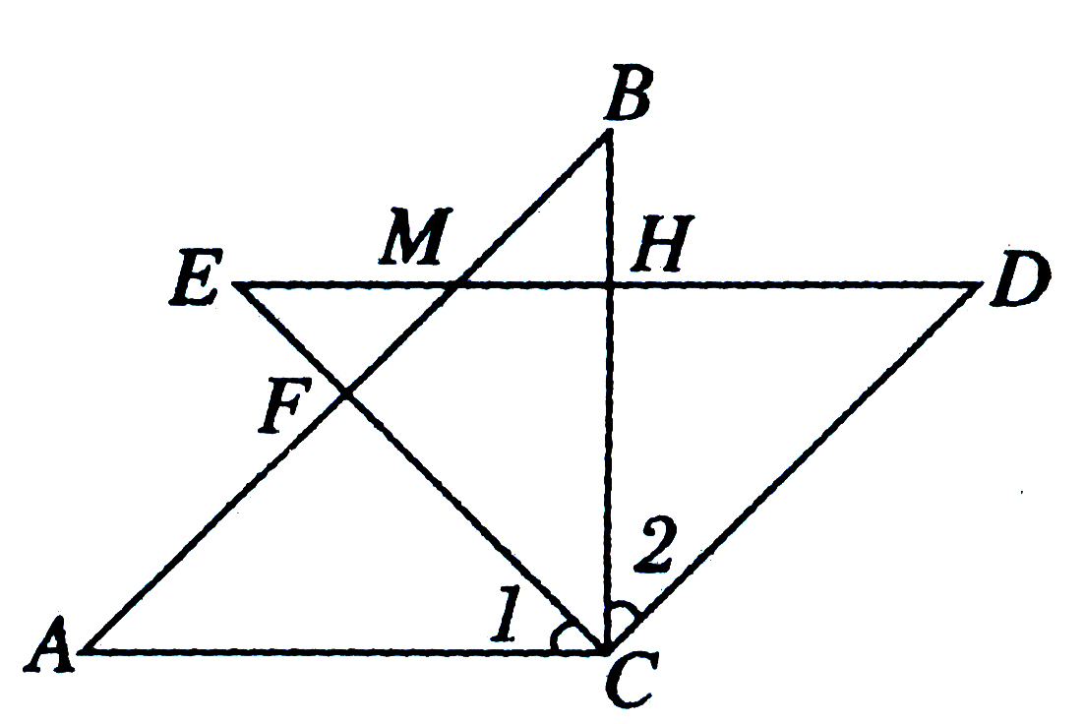
(2)如图(2)，△ABC不动，将△EDC绕点C旋转到∠BCE=${\text{45}}^{∘}$时，试判断四边形ACDM是什么四边形？并证明你的结论．

（图1） （图2）
（24题图）

25．（10分）某酒厂每天生产A、B两种品牌的白酒共600瓶，A、B两种品牌的白酒每瓶的成本和利润如下表：
 | A | B
成本（元/瓶） | 50 | 35
利润（元/瓶） | 20 | 15
设每天生产A种品牌的白酒$x$瓶，每天获利$y$元．
(1)请写出$y$关于$x$的函数关系式；
(2)如果该酒厂每天至少投入成本26400元,那么每天至少获利多少元？
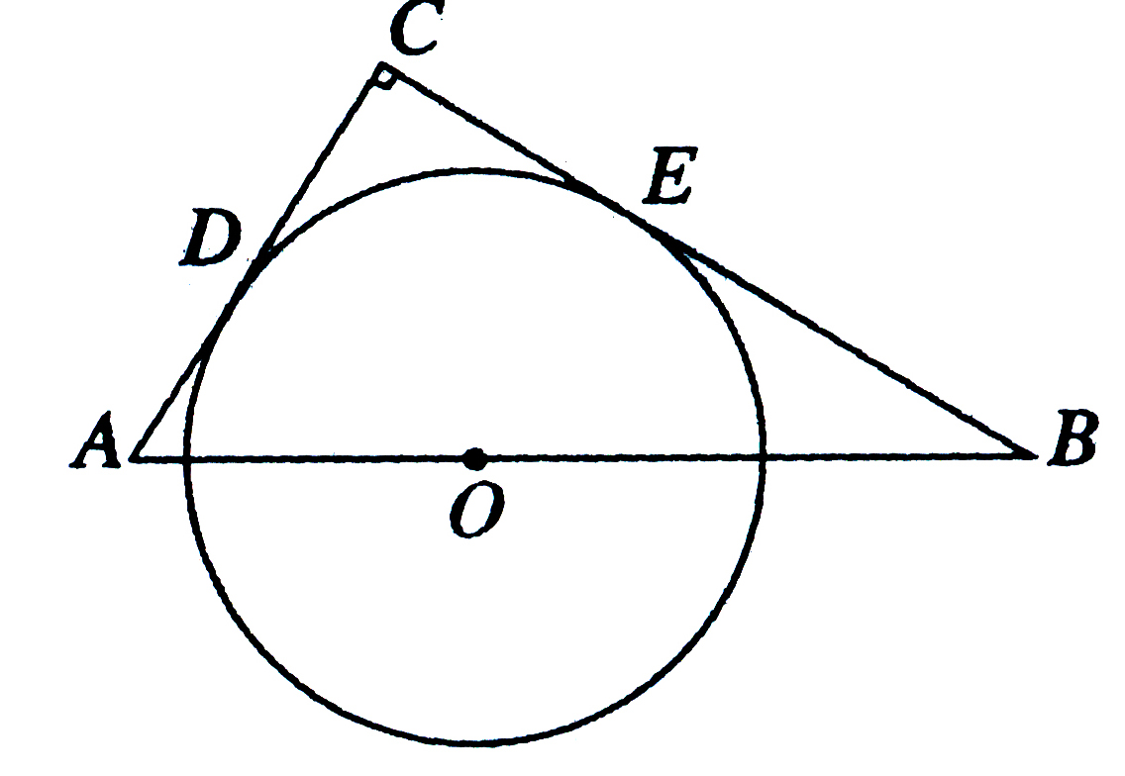
（26题图）
26．（12分）如图，在△ABC中，∠C=${\text{90}}^{∘}$，AC+BC=8，点O是
斜边AB上一点，以O为圆心的⊙O分别与AC、BC相切于
点D、E．
（1）当AC＝2时，求⊙O的半径；
（2）设AC＝$x$，⊙O的半径为$y$，求$y$与$x$的函数关系式．

27．（14分）如图，已知抛物线$y={\text{ax}}^{2}+\text{bx}+c(a≠0)$的顶点坐
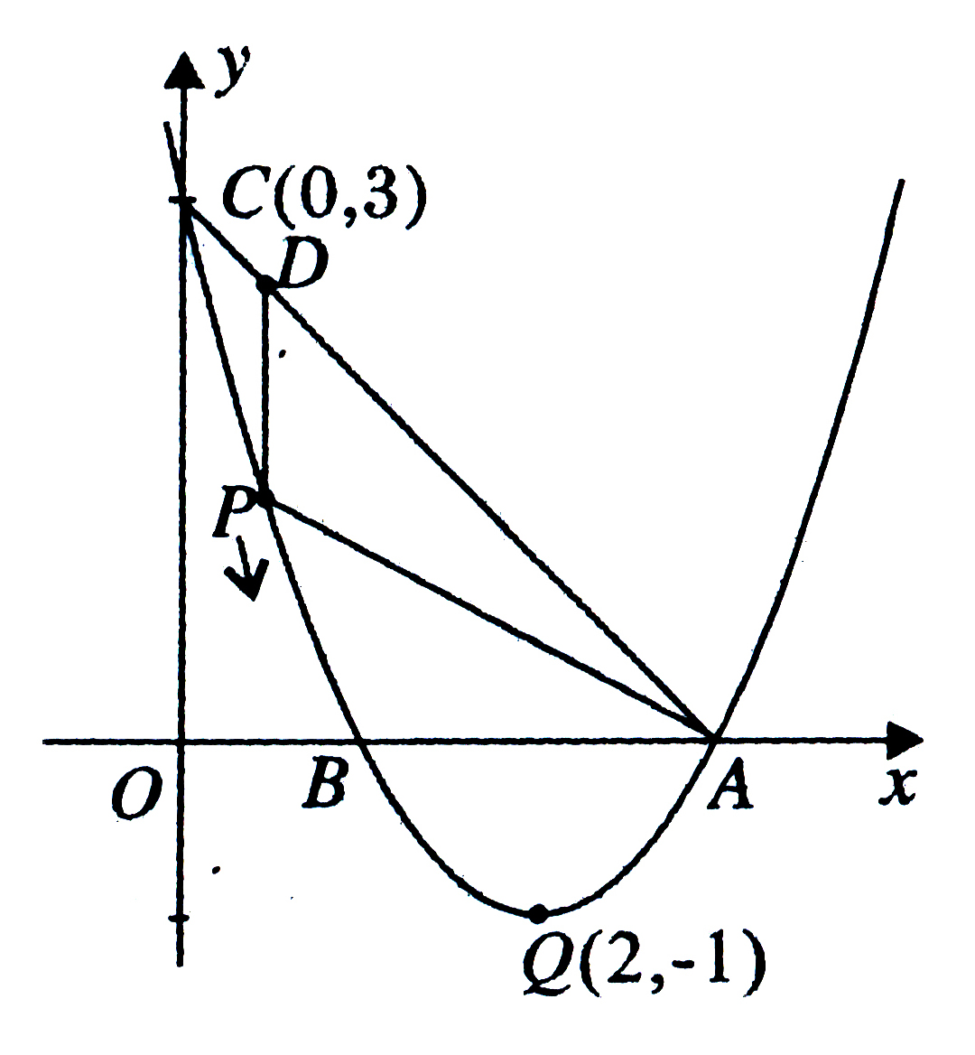
标为Q$\left(2,−1\right)$，且与$y$轴交于点C$\left(0,3\right)$，与$x$轴交于A、B两
（27题图）
点（点A在点B的右侧），点P是该抛物线上一动点，从点C
沿抛物线向点A运动（点P与A不重合），过点P作PD∥$y$轴，
交AC于点D．
(1)求该抛物线的函数关系式；
(2)当△ADP是直角三角形时，求点P的坐标；
(3)在问题(2)的结论下，若点E在$x$轴上，点F在抛物线上，
问是否存在以A、P、E、F为顶点的平行四边形？若存在，
求点F的坐标；若不存在，请说明理由．

机密★启用前
2018年遵义中考数学模拟试题参考答案
一、选择题（每小题３分，共30分）
题号 | 1 | 2 | 3 | 4 | 5 | 6 | 7 | 8 | 9 | 10
答案 | D | B | B | D | B | A | C | C | A | C

二、填空题(每小题4分，共32分)
11．6.96×${\text{10}}^{5}$ 12．$\left(2x+y\right)\left(2x−y\right)$ 13．50 14．$2π$
15．1131 16．2010 17．12 18．$\frac{4}{3}$
三、解答题(共9小题，共88分)
19．(6分)解:$\left|−2\sqrt{2}\right|−\sqrt{8}−2^{−1}+{\left(\sqrt{3}−2\right)}^{0}$ =$2\sqrt{2}−2\sqrt{2}−\frac{1}{2}+1$
=$\frac{1}{2}$

20．(８分)解：方程两边同乘以$\left(x−2\right)$,得:
$$\left(x−3\right)+x−2=−3$$
合并:2$x$-５＝-３
∴ $x$＝１
经检验，$x$＝１是原方程的解．

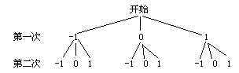
21．(８分)解：(1)树状图为:

共9种情况,两次数字相同的有3种.
∴P(两次数字相同)＝$\frac{3}{9}=\frac{1}{3}$
（２）（２分）数字之积为０有５种情况，
∴Ｐ(两数之积为０) $=\frac{5}{9}$
22．(10分)解：过Ｂ作BE⊥AD于E
在Rt△ABE中,∠BAE=${\text{60}}^{∘}$, ∴∠ABE=${\text{30}}^{∘}$
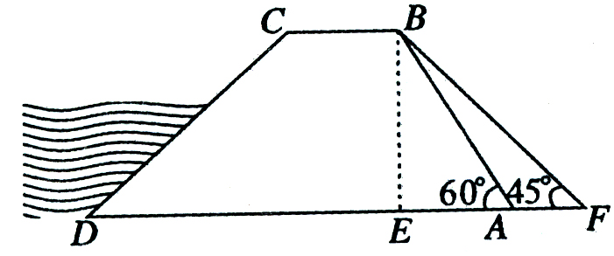
∴AE＝$\frac{1}{2}$ＡＢ$=\frac{1}{2}×\text{20}\sqrt{3}=\text{10}\sqrt{3}$
(22题图)
∴BE$=\sqrt{{\text{AB}}^{2}−{\text{AE}}^{2}}=\sqrt{{\left(\text{20}\sqrt{3}\right)}^{2}−{\left(\text{10}\sqrt{3}\right)}^{2}}=\text{30}$
∴在Rt△BEF中, ∠Ｆ＝${\text{45}}^{∘}$, ∴EF＝BE＝30
∴ＡＦ＝ＥＦ－ＡＥ＝３０－$\text{10}\sqrt{3}$
∵$\sqrt{3}=1\text{.}\text{732}$， ∴AF＝12.6813

23．(10分)解:
(1)(4分)王强得 92 分;李军得 89 分;
(2)(4分)民主测评王强得 87 分; 李军得 92 分;
(3)(2分)王强综合分=92×40%＋87×60%=89分
李军综合分=89×40%＋92×60%=90.8分
∵90.8＞89, ∴李军当班长.

24．（10分）解:(1)(5分) 证明:在△ACB和△ECD中
∵∠ACB=∠ECD=${\text{90}}^{∘}$
∴∠1+∠ECB=∠2+∠ECB,
∴∠1=∠2
又∵AC=CE=CB=CD,
∴∠A=∠D=${\text{45}}^{∘}$
∴△ACB≌△ECD,
∴CF=CH
(2)(5分) 答: 四边形ACDM是菱形
证明: ∵∠ACB=∠ECD=${\text{90}}^{∘}$, ∠BCE=${\text{45}}^{∘}$
∴∠1=${\text{45}}^{∘}$, ∠2=${\text{45}}^{∘}$
又∵∠E=∠B=${\text{45}}^{∘}$,
∴∠1=∠E, ∠2=∠B
∴AC∥MD, CD∥AM , ∴ACDM是平行四边形
又∵AC=CD, ∴ACDM是菱形

25．（10分）解:(1)(4分) $y$=20$x$+15(600-$x$)
即$y$=5$x$+9000
(2)(6分)根据题意得:
50$x$+35(600-$x$)≥26400
∴$x$≥360
当$x$=360时, $y$有最小值,代入$y$=5$x$+9000得
$y$=5×360+9000=10800
∴每天至少获利10800元.

26．（12分）(1)(5分) 解: 连接OD、OE、OC
∵D、E为切点
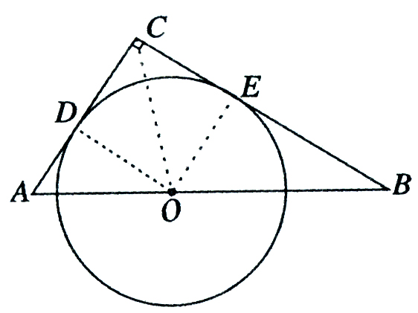
∴OD⊥AC， OE⊥BC， OD=OE
∵$S_{Δ\text{ABC}}=S_{Δ\text{AOC}}+S_{Δ\text{BOC}}$
∴$\frac{1}{2}$AC·BC=$\frac{1}{2}$AC·OD+$\frac{1}{2}$BC·OE
∵AC+BC=8， AC=2，∴BC=6
∴$\frac{1}{2}$×2×6=$\frac{1}{2}$×2×OD+$\frac{1}{2}$×6×OE
而OD=OE，
∴OD=$\frac{2}{3}$，即⊙O的半径为$\frac{2}{3}$

（2）（7分）解：连接OD、OE、OC
∵D、E为切点
∴OD⊥AC， OE⊥BC， OD=OE=$y$
∵$S_{Δ\text{ABC}}=S_{Δ\text{AOC}}+S_{Δ\text{BOC}}$
∴$\frac{1}{2}$AC·BC=$\frac{1}{2}$AC·OD+$\frac{1}{2}$BC·OE
∵AC+BC=8， AC=$x$，∴BC=8-$x$
∴$\frac{1}{2}$$x$（8-$x$）=$\frac{1}{2}$$x$$y$ +$\frac{1}{2}$（8-$x$）$y$
化简：$8x−x^{2}=\text{xy}+8y−\text{xy}$
即：$y=−\frac{1}{8}x^{2}+x$

27．（14分）解：（1）（3分）
∵抛物线的顶点为Q（2，-1）
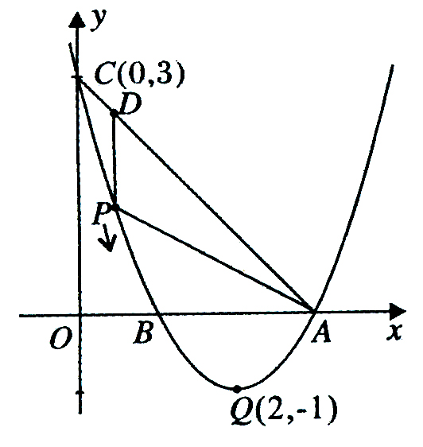
∴设$y=a{\left(x−2\right)}^{2}−1$
将C（0，3）代入上式，得
$$3=a{\left(0−2\right)}^{2}−1$$
$$a=1$$
∴$y={\left(x−2\right)}^{2}−1$， 即$y=x^{2}−4x+3$

（2）（7分）分两种情况：
①(3分)当点P₁为直角顶点时,点P₁与点B重合(如图)
令$y$=0, 得$x^{2}−4x+3=0$
解之得$x_{1}=1$, $x_{2}=3$
∵点A在点B的右边, ∴B(1,0), A(3,0)
∴P₁(1,0)
②(4分)解:当点A为△APD₂的直角顶点是(如图)
∵OA=OC, ∠AOC=${\text{90}}^{∘}$, ∴∠OAD₂=${\text{45}}^{∘}$
当∠D₂AP₂=${\text{90}}^{∘}$时, ∠OAP₂=${\text{45}}^{∘}$, ∴AO平分∠D₂AP₂
又∵P₂D₂∥$y$轴, ∴P₂D₂⊥AO, ∴P₂、D₂关于$x$轴对称.
设直线AC的函数关系式为$y=\text{kx}+b$
将A(3,0), C(0,3)代入上式得
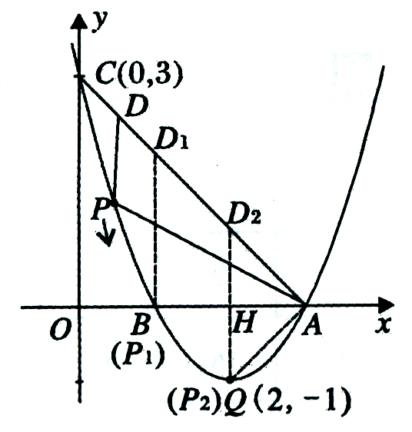
$\left\{\begin{matrix}0=3k+b \\ 3=b\end{matrix}\right.$, ∴$\left\{\begin{matrix}k=−1 \\ b=3\end{matrix}\right.$
∴$y=−x+3$
∵D₂在$y=−x+3$上, P₂在$y=x^{2}−4x+3$上,
∴设D₂($x$,$−x+3$), P₂($x$,$x^{2}−4x+3$)
∴($−x+3$)+($x^{2}−4x+3$)=0
$x^{2}−5x+6=0$, ∴$x_{1}=2$, $x_{2}=3$(舍)
∴当$x$=2时, $y=x^{2}−4x+3$
=$2^{2}−4×2+3$=-1
∴P₂的坐标为P₂(2,-1)(即为抛物线顶点)
∴P点坐标为P₁(1,0), P₂(2,-1)

(3)(4分)解: 由题(2)知,当点P的坐标为P₁(1,0)时,不能构成平行四边形
当点P的坐标为P₂(2,-1)(即顶点Q)时,
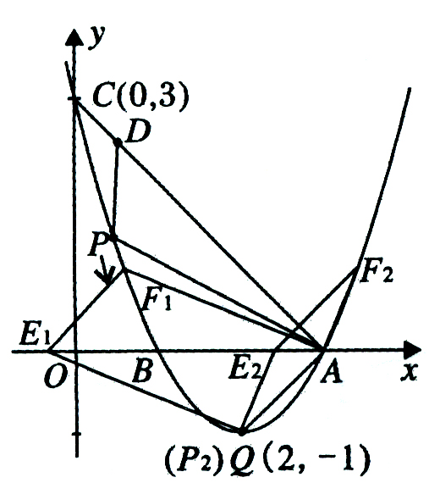
平移直线AP(如图)交$x$轴于点E,交抛物线于点F.
当AP=FE时,四边形PAFE是平行四边形
∵P(2,-1), ∴可令F($x$,1)
∴$x^{2}−4x+3=1$
解之得: $x_{1}=2−\sqrt{2}$, $x_{2}=2+\sqrt{2}$
∴F点有两点,即F₁($2−\sqrt{2}$,1), F₂($2+\sqrt{2}$,1)

